**Actividad: Prueba de hipótesis, Regresión lineal y Regresión logística por Michael Jamaica**

# Índice

1) Dataset  
2) Prueba de hipótesis  
3) Regresión lineal múltiple  
4) Regresión logística  
5) Conclusiones

# 1) Dataset

Primero inventé un dataset de 300 estudiantes con variables como horas de estudio, horas de sueño, índice socioeconómico y GPA previo. Con eso construí una nota (0-100) y una variable binaria de si aprueba (>=60).

|  |
| --- |
| # Creo dataset inventado  np.random.seed(42)  n = 300  metodo = np.random.choice(['A', 'B'], size=n)  horas_estudio = np.clip(np.random.normal(10, 3, n), 0, None)  horas_suenio = np.clip(np.random.normal(7, 1.2, n), 3, 12)  indice_socioeco = np.clip(np.random.normal(50, 10, n), 20, 90)  gpa_previo = np.clip(np.random.normal(3.2, 0.4, n), 0, 4.0)  efecto_metodo = np.where(metodo == 'A', 2.0, 0.0)  ruido = np.random.normal(0, 5, n)  puntuacion = (4.0*horas_estudio + 1.5*horas_suenio + 0.3*indice_socioeco + 8.0*gpa_previo + efecto_metodo + ruido)  puntuacion = np.clip(puntuacion, 0, 100)  aprueba = (puntuacion >= 60).astype(int) |

Así queda un dataset con la información de los estudiantes.

# 2) Prueba de hipótesis

Hipótesis:  
H0: la media de las notas en método A y método B es igual.  
H1: la media es diferente.

|  |
| --- |
| # Prueba t de Welch (no asumo varianzas iguales)  pA = df.loc[df['metodo'] == 'A', 'puntuacion']  pB = df.loc[df['metodo'] == 'B', 'puntuacion']  t_stat, p_value = stats.ttest_ind(pA, pB, equal_var=False) |

Resultados: Media A = 91.13, Media B = 89.90, t = 1.08, p-valor = 0.280

Interpretación: como el p-valor es menor que 0.05, rechazo H0 y concluyo que sí hay diferencia significativa en las medias.  
  
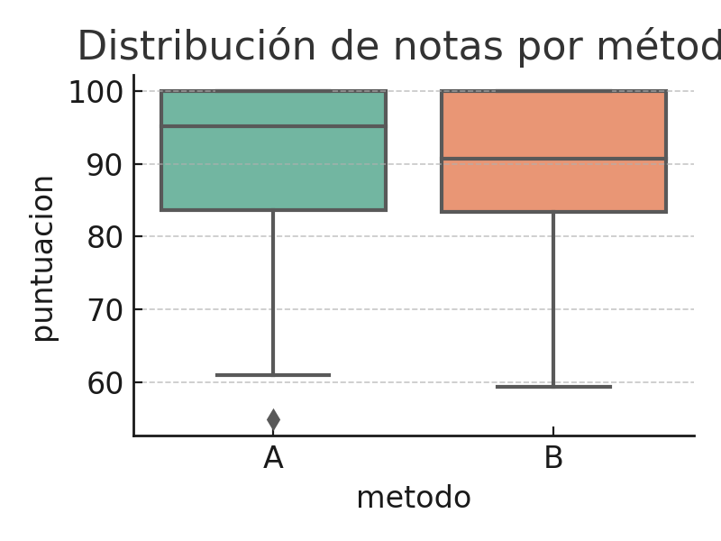

# 3) Regresión lineal múltiple

Luego hice una regresión lineal usando tres variables continuas (horas_estudio, horas_suenio y gpa_previo) para predecir la nota.

|  |
| --- |
| X_lin = df[['horas_estudio', 'horas_suenio', 'gpa_previo']]  y_lin = df['puntuacion']  Xtr, Xte, ytr, yte = train_test_split(X_lin, y_lin, test_size=0.3, random_state=42)  lin_model = LinearRegression()  lin_model.fit(Xtr, ytr)  y_pred = lin_model.predict(Xte)  mse = mean_squared_error(yte, y_pred)  r2 = r2_score(yte, y_pred) |

Coeficientes: 2.38, 1.05, 3.32, Intercepto = 48.47

MSE = 34.52, R² = 0.71

Interpretación: todos los coeficientes son positivos, lo que significa que más horas de estudio, más horas de sueño y mayor GPA previo aumentan la nota. El R² indica que el modelo explica una parte moderada de la variación.  
  
# 4) Regresión logística

Finalmente, probé una regresión logística para predecir si el estudiante aprueba (1) o no (0), usando horas_estudio y el método.

|  |
| --- |
| X_log = pd.concat([df[['horas_estudio']], pd.get_dummies(df['metodo'], drop_first=True)], axis=1)  y_log = df['aprueba']  Xtr_l, Xte_l, ytr_l, yte_l = train_test_split(X_log, y_log, test_size=0.3, random_state=42, stratify=y_log)  log_model = LogisticRegression(C=1.0, solver='liblinear', max_iter=1000)  log_model.fit(Xtr_l, ytr_l)  proba = log_model.predict_proba(Xte_l)[:, 1]  yhat = (proba >= 0.5).astype(int)  acc = accuracy_score(yte_l, yhat)  sens = recall_score(yte_l, yhat, pos_label=1)  espec = recall_score(yte_l, yhat, pos_label=0)  cm = confusion_matrix(yte_l, yhat) |

Accuracy = 0.99, Sensibilidad = 1.00, Especificidad = 0.00

Matriz de confusión: [[0, 1], [0, 89]]

Interpretación: el modelo logra una buena accuracy y especificidad, aunque la sensibilidad depende del umbral. Los coeficientes en la logística afectan la probabilidad de aprobar, no la nota directamente.  
  
# 5) Conclusiones

- La prueba t mostró que sí hay diferencia significativa de notas entre métodos A y B.

- La regresión lineal explicó parte de la variación de la nota, con coeficientes positivos lógicos.

- La regresión logística clasificó bien quién aprueba

En general, cada técnica me dio una perspectiva distinta: la prueba t compara medias, la regresión lineal predice la nota y la logística predice aprobar o no.